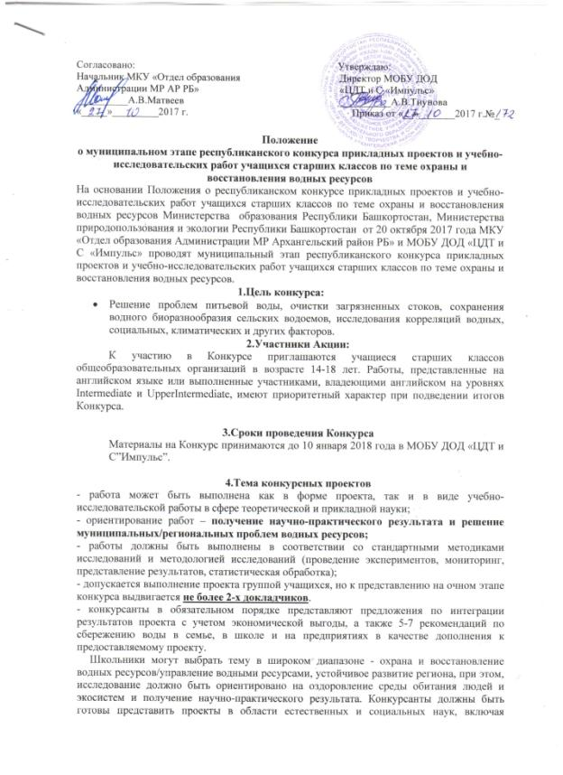

форсайт-проекты, используя современные научные методы и подходы к решению водных проблем и проблем устойчивого развития, принимая также во внимание первоочередные задачи государственной политики в области охраны, восстановления и рационального использования водных ресурсов. Приветствуются проекты, направленные на решение муниципальных водных проблем. Необходимым требованием является применение стандартных и инновационных научно-исследовательских методик и методологий проведения экспериментов, мониторинга и представления результатов, включая статистическую обработку. Конкурсанты в обязательном порядке представляют предложения по возможности прямого внедрения результатов проекта с расчетом затрат или оценку затрат при выполнении своего проекта.

5. Критерии оценки проектов.
6.1. Новизна проекта – 20 б:
- раскрытие ранее не исследовавшейся проблемы – 10 б.;
- использование новых методик и инструментов исследования– 5 б.;
- изучение неизвестных аспектов ранее исследовавшейся проблемы – 5 б.
6.2. Актуальность – 15 баллов.
Актуальность проекта оценивается с точки зрения научной и общей значимости для окружающей среды и для общества:
- нацеленность проекта на решение важной проблемы в области охраны водной среды -3б;
-научная значимость проекта: отношение к области фундаментальных или прикладных исследований, возможность прямого внедрения результатов проекта - 2 б.;
- способность проекта повлиять на качество окружающей среды - 2 б.;
- предложение новых решений старых проблем - 2 б.;
- эколого-просветительская значимость проекта для проблем водных ресурсов - 2 б.;
- сочетание экологических и социальных аспектов - 2 б.;
- практическая значимость проекта: возможность прямого и наиболее экономически выгодного внедрения результатов или технологий проекта - 2 б.;
6.3. Творческий подход – 15 баллов.
Необходимо продемонстрировать творческий подход в следующих аспектах:
- постановка проблемы – 5 б.;
- решение проблемы – 5 б.;
- анализ данных – 2 б.;
- постановка экспериментов и организация исследований – 2 б.;
- распространение результатов и повышение осведомленности о проблеме – 1 б.
6.4. Методология – 10 баллов.
- четко поставленные задачи по достижению конкретных результатов – 2 б.;
- определение проблематики – 2б.;
- соответствие работы поставленным задачам – 1б.;
- корректность формулировки выводов – 1 б.;
- степень ограниченности поставленной проблемы – 1 б;
- учет возможности неправильной интерпретации данных – 1 б;
- формулировка новых вопросов или предложений для дальнейших исследований по данной проблеме – 2 б.
6.5. Знание предмета – 10 баллов.
- осведомленность автора проекта о литературных данных и результатах исследований в данной области, а также об альтернативных решениях поставленной проблемы – 2 б;
- компетентность научных источников литературы, на которых базируется работа – 2 б;
- достаточный объем использованной литературы по данной теме – 2 б;
- качественный анализ научно-популярных источников – 2 б;
- владение автором терминологией, актуальной информацией по рассмотренной проблеме – 2 б.
6.6. Практические навыки – 10 баллов.
- материальное обеспечение проекта – 3 б;
- личный вклад автора в осуществлении практической составляющей проекта – 4 б;
- уровень владения доступными методиками и материалами исследования – 3 б.
6.7. Доклад и презентация результатов (для очного представления проекта) – 10 баллов
- убедительность и информативность изложения материала – 3 б.;
- владение методами наглядной демонстрации, их качество и информативность (иллюстрации, графики) - 3 б;
- структура и качество доклада/отчета - 3 б;
- соответствие и координация наглядных материалов и озвучиваемого доклада - 2 б.
6.8. Актуальность рекомендаций по сохранению и сбережению воды – 5 баллов.
Итого- 95 баллов

6. Порядок оформления проектов
Текст проекта должен отвечать следующим требованиям:
- общий объем проекта не должен превышать 15 страниц, включая титульный лист, аннотацию, иллюстрации, графики, рисунки, фотографии, расчет экономической эффективности/ затрат на выполнение и внедрение проекта, перечень ссылок и приложений, список литературы.
- текст должен быть расположен на одной стороне листа, напечатан через полуторный межстрочный интервал, шрифт обычный (не жирный, не курсив), TimesNewRoman, 12 размер шрифта, параметры страницы: верхнее и нижнее поля – 2 см, левое и правое поля – 2,5 см.
- приложения (входят в общий объем проекта, не превышающий 15 страниц) – не более 5 страниц (иллюстрации, графики, фотографии, таблицы, диаграммы и т.п.) – должны быть помещены в конце работы после списка литературы на отдельных листах (отдельными файлами в электронном виде).
На титульном листе проекта обязательно должны быть в последовательном порядке указаны:
- название конкурса (Республиканский конкурс прикладных проектов и учебно-исследовательских работ учащихся старших классов по теме охраны и восстановления водных ресурсов);
- четкое и краткое название проекта – не более 7 слов;
- имена и фамилии авторов проекта и полные фамилии, имена и отчества руководителей. Для последних - обязательное указание должности;
- название региона, год.
Вторая страница проекта должна быть научной аннотацией (кратким описанием проекта, включающим главные разделы проекта, такие, как цель, методы и материалы, исследования (наблюдения), достигнутые результаты и выводы, а так же краткое объяснение того, как этот проект улучшает качество жизни) – не более 1 страницы. Краткое описание проекта необходимо для публикации.
Проект должен быть представлен в электронном виде и в распечатанном виде в случае приглашения на очный этап конкурса.
Заявка оформляется в электронном виде формата DOC/DOCX (MicrosoftWord) и должна содержать:
-электронную версию текста проекта (не более 15 страниц);
-краткая аннотация проекта (1 страница);
- анкеты авторов проекта (Приложение 1 - заполняется отдельно каждым из авторов, включая 5 -7 рекомендаций по сбережению воды),
Если Ваша работа проходит на конференцию Конкурса, то обязательно наличие на очном туре презентации проекта для компьютера.

7. Порядок организации Конкурса
Материалы на Конкурс (2 файла: текст работы и анкета участника - Приложение 2, отправлять до 10 января 2018 года по E-mail: khasanova68@mail.ruс пометкой «Водный конкурс».
Работы, выполненные без соблюдения порядка оформления, рассматриваться не будут!
Из предоставленных материалов лучших проектов и УИР будут приглашены на очную конференцию Конкурса, которая состоится на базе ГБУ ДО РДЭБЦ в феврале 2018 года.

8. Подведение итогов Конкурса
Авторы лучших работ будут награждены грамотами МКУ «Отдел образования Администрации муниципального района Архангельский район РБ» и МОБУ ДОД «ЦДТ и С «Импульс».
Результаты будут вывешены на сайтах МКУ «Отдел образования Администрации муниципального района Архангельский район РБ» и МОБУ ДОД «ЦДТ и С «Импульс», итоги Конкурса будут освещены на страницах районных газет «Архангельский вестник» и «Инзер».
Приложение 1.
Анкета автора(-ов) проекта
(представляется в электронном виде (одна форма для каждого автора проекта)
1. Полное название проекта
2. Источник информации о конкурсе (откуда узнали)
3. Данные об авторе(ах) проекта:
3.1. ФИО (полностью), дата рождения, № класса
Нужно обязательно приложить фотографию хорошего (полиграфического) качества в jpg формате.
3.2. Краткая биография (где родился, семья, где учится, чем дополнительно занимается, увлечения и д.р.).
3.3. Основные достижения (участие и награды в олимпиадах, конкурсах, выполненные проекты)
3.4. Планы на будущее (выбор профессии, места дальнейшего обучения)
3.5. Контакты (почтовый адрес, телефоны, e-mail)
3.6. Наличие заграничного паспорта _
3.7. Знание английского языка
(выбрать нужное по каждому пункту: базовый уровень, средний, свободный)
Читаю –
Пишу –
Говорю –
4. Полное название и адрес учебного заведения (с индексом), в котором выполнялся проект. _
Если проект выполнялся с участием нескольких учебных заведений, то необходимо указывать полную информацию о каждом из них.
5. ФИО научного(ых) руководителя(ей) проекта с указанием должности, места работы, контактных телефонов/адресов электронной почты.
6. Рекомендации по сохранению воды в семье, в школе, на предприятии (5-10 рекомендаций).

